Firma de autorizaciones
Elaboró | Revisó | Aprobó
Profesional Contratista Subdirección Académica  Profesional Contratista Oficina Asesora de Planeación | Asesor Dirección General 105-03 | Subdirectora Académica
Control de cambios
Fecha | Descripción
Marzo 23 de 2018 | Creación documento teniendo en cuenta los lineamientos del Manual Único de Rendición de Cuentas de la Presidencia de la República- Secretaría de Transparencia- Departamento Administrativo de la Función Pública DAFP y el Departamento Nacional de Planeación DNP
Octubre 31 de 2018 | Actualización de las acciones de diálogo del numeral 4.4
Enero 31 de 2019 | Actualización del documento con los lineamientos del Manual Único de Rendición de Cuentas de Función Pública con un enfoque en Derechos Humanos
Marzo 30 de 2019 | Se incorpora al documento, los resultados del autodiagnóstico de la Rendición de Cuentas, atendiendo a los lineamientos del Modelo Integrado de Planeación y Gestión.
Marzo 24 de 2020 | Se incorpora al documento, los resultados del autodiagnóstico de la Rendición de Cuentas para la vigencia 2019, atendiendo a los lineamientos del Modelo Integrado de Planeación y Gestión. Se ajustan las actividades de los numerales 3.2 capacitación, 3.3 publicación de la información, 3.4 diálogos ciudadanos y 3.5 Audiencia pública.
Septiembre 25 de 2020 | Se actualiza el documento con las actividades programadas en el marco del nuevo Plan de desarrollo distrital “Un nuevo contrato social y ambiental para la Bogotá del siglo XXI 2020-2024”, se actualizan los numerales 3.3 y 3.4 atendiendo a los lineamientos de la Veeduría Distrital en la Circular No 006 de 2020 y se ajustan algunas actividades teniendo en cuenta la situación de emergencia sanitaria al dar fuerza al desarrollo de actividades virtuales.
Marzo 30 de 2021 | Se actualiza el autodiagnóstico y cronograma. Adicionalmente teniendo en cuenta los lineamientos del MURC se actualiza la ruta metodológica y los elementos de la rendición de cuentas.
Julio 29 de 2021 | Se ajustaron las fechas de dos actividades del plan de participación ciudadana para la vigencia 2021: de los dos espacios de dialogo ciudadano en el marco de rendición de cuentas en los eventos que se programen desde la Subdirección Académica y en la socialización y cierre Programa "Maestros y maestras que inspiran". Se realiza el ajuste debido a modificación de los cronogramas para el desarrollo de estos estudios.

TABLA DE CONTENIDO

INTRODUCCIÓN 3
OBJETIVOS DE LA RENDICIÓN DE CUENTAS 3
1. ANÁLISIS DEL ESTADO DEL PROCESO DE RENDICIÓN DE CUENTAS DEL IDEP 4
1.1. Autodiagnóstico de la rendición de cuentas del IDEP 4
1.1.1 Resultados por etapa y categoría 6
1.2. Presupuesto asociado a las actividades que se implementarán en la entidad para llevar a cabo los ejercicios de rendición de cuentas. 9
2. ELEMENTOS DE LA RENDICIÓN DE CUENTAS 10
3. RUTA METODOLÓGICA PARA LA RENDICIÓN DE CUENTAS 11
3.1. Aprestamiento 11
3.1.1 Equipo que lidera el proceso de rendición de cuentas 12
3.1.2 Grupos de valor, grupos de interés y partes interesadas 12
3.2. Diseño 13
3.3. Preparación 14
3.4. Ejecución 14
3.5. Seguimiento y evaluación 14
4. NORMATIVIDAD 15

INTRODUCCIÓN

El Instituto para la Investigación Educativa y el Desarrollo Pedagógico - IDEP está comprometido con el proceso de rendición de cuentas, al ser consciente de los beneficios y oportunidades de mejora en la gestión que esta puede aportar al interior de la entidad para hacerla más transparente. Este proceso busca fortalecer las relaciones con los ciudadanos y partes interesadas con la implementación de estrategias participativas que permitan acercarse a la gestión institucional y misional de la entidad, logrando así integrarla con la política de Transparencia, Participación y Servicio al Ciudadano.

La rendición de cuentas es un espacio de interlocución entre los servidores públicos y la ciudadanía que tiene como finalidad generar transparencia, condiciones de confianza entre las entidades y ciudadanos y garantizar el ejercicio del control social a la administración. Además, sirve como insumo para ajustar proyectos y planes de acción para su realización y atender las necesidades manifestadas por la ciudadanía, evidenciando la articulación de la planeación y gestión institucional a la protección y promoción de los derechos humanos.

Durante la vigencia 2020 se realizó el seguimiento trimestral a las actividades propuestas en la estrategia de rendición de cuentas, convirtiéndose en un insumo para la formulación de la estrategia de la vigencia 2021. El seguimiento a la estrategia se encuentra publicado en la página web institucional en el siguiente link: http://www.idep.edu.co/?q=content/estrategia-de-rendici%C3%B3n-de-cuentas

OBJETIVOS DE LA RENDICIÓN DE CUENTAS

El IDEP atendiendo los lineamientos, establecidos por la Veeduría Distrital y el Departamento Administrativo de la Función Pública – DAFP (Manual único d Rendición de Cuentas), para el mejoramiento y fortalecimiento de la gestión, plantea como objetivos del proceso de rendición de cuentas los siguientes:

- Adelantar acciones concretas que se conviertan en instrumentos de participación ciudadana presenciales o virtuales para el control social, transparencia y lucha contra la corrupción para la garantía y protección de los derechos de los ciudadanos.
- Generar información con atributos de mayor calidad y de fácil comprensión para la ciudadanía
- Fortalecer el compromiso de los funcionarios en el proceso de rendición de cuentas.
- Cumplir con los compromisos propuestos en los ejercicios de rendición de cuentas
- Generar mayor credibilidad por parte de la ciudadanía y partes interesadas.

ANÁLISIS DEL ESTADO DEL PROCESO DE RENDICIÓN DE CUENTAS DEL IDEP

El IDEP realiza anualmente una audiencia de Rendición de Cuentas a la ciudadanía sobre la gestión adelantada durante la vigencia. Igualmente, cada año, a través de los eventos de socialización de las investigaciones y desarrollos pedagógicos que realiza la Subdirección Académica, adelanta actividades de rendición de cuentas a la ciudadanía, mediante seminarios, socializaciones, talleres, diálogos de saberes por iniciativa propia y con el fin de cumplir con el propósito de informar a la comunidad sobre los avances y resultados de estos procesos. Por esto, el IDEP se propone como reto aumentar la calificación del nivel de la estrategia de rendición de cuentas de acuerdo a los resultados del autodiagnóstico de Gestión de la Rendición de Cuentas del IDEP.

Aunado a lo anterior, a través de la página Web (www.idep.edu.co) en el enlace denominado TRANSPARENCIA Y ACCESO A LA INFORMACIÓN PÚBLICA, en cumplimiento a la Ley 1712 del 6 de marzo de 2014 y el Decreto Reglamentario 103 de 2015, el IDEP pone a disposición de la ciudadanía información sobre rendición de cuentas, metas e indicadores de gestión, presupuesto, ejecución de proyectos y planes de mejoramiento, entre otros.

Teniendo en cuenta el seguimiento de la estrategia utilizada en la vigencia anterior y a partir de los lineamientos del Manual Único de Rendición de cuentas de Función Pública, se realizó el autodiagnóstico de rendición de cuentas durante el primer trimestre de la vigencia 2021 por la entidad, con el fin de evaluar los procesos que desarrolló la entidad durante el año anterior para identificar fortalezas, debilidades, aspectos a mejorar en los nuevos procesos.

Esta actividad permite a la entidad identificar los insumos para el diseño y elaboración de la estrategia de rendición de cuentas basada en el enfoque de derechos y paz. Para lo anterior, se requiere:

- Identificar el nivel en que se encuentra la entidad en materia de rendición de cuentas.
- Evaluar los procesos que se han realizado de rendición de cuentas y los resultados obtenidos.

Autodiagnóstico de la rendición de cuentas del IDEP

El IDEP anualmente realiza el autodiagnóstico de la Gestión de la Rendición de Cuentas en el marco del Modelo Integrado de Gestión y Planeación para identificar sus fortalezas, debilidades y aspectos a mejorar en el proceso. El IDEP se encuentra en un nivel de consolidación, al obtener una calificación de 83,5 en el autodiagnóstico, como se muestra a continuación.:

Autodiagnóstico gestión de la rendición de cuentas
Calificación total | 83,5
Nivel consolidación
Niveles Autodiagnóstico
0-50: Nivel Inicial
51-80: Nivel consolidación
81-100: Nivel perfeccionamiento

Gráfica No 1 Resultados de la clasificación por etapas

Como se muestra en la gráfica 1 la etapa de Preparación para la rendición de cuentas tiene un puntaje de 88.6, siendo el más alto entre las cinco etapas, mientras que la etapa de Seguimiento y evaluación de la implementación de la estrategia de rendición de cuentas tiene el puntaje más bajo con 76.8. Sobre esta última etapa la entidad encaminará sus esfuerzos para lograr una mejor puntuación.

Frente a la vigencia anterior, se evidencia un incremento en la calificación del autodiagnóstico, en 5.1 puntos frente a la calificación de la vigencia anterior. Esto se ve reflejado en todas las etapas del proceso.

Es importante precisar que el Plan estratégico de desarrollo institucional se encuentra alineado con los Objetivos de Desarrollo Sostenible – ODS. Previo a la audiencia pública de rendición de cuentas, se publicó el Informe público de rendición de cuentas atendiendo a los lineamientos de la Veeduría Distrital para el conocimiento de la información a presentar por la entidad a la ciudadanía.

1.1.1 Resultados por etapa y categoría

Gráfica 2 etapa de aprestamiento institucional para promover la Rendición de Cuentas

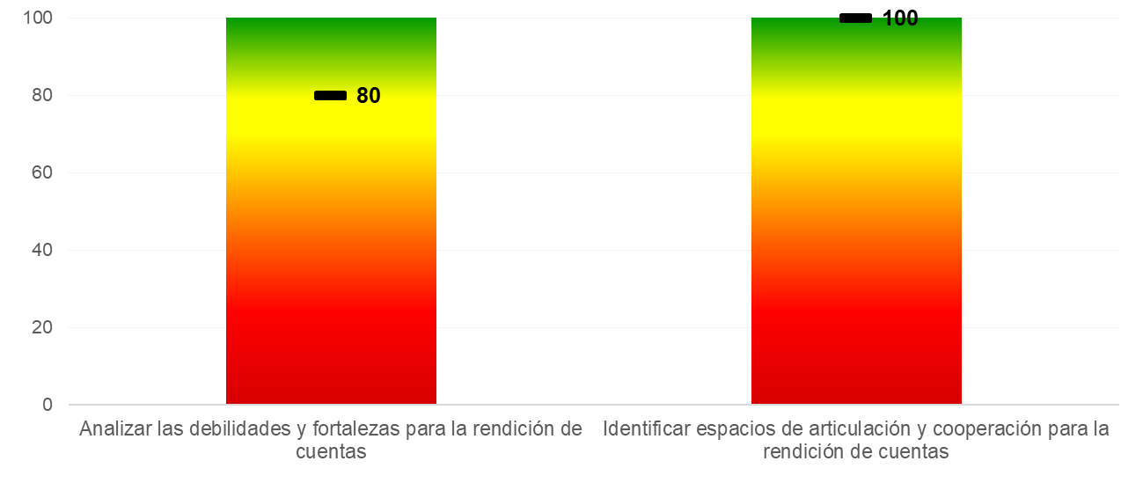
En la gráfica No 2, en la categoría de Análisis de las debilidades y fortalezas para la rendición de cuentas se evidencia que el Comité Institucional de Gestión y desempeño realiza la evaluación de la Rendición de cuentas de la vigencia anterior, con el fin de identificar las debilidades y fortalezas del ejercicio realizado. Adicionalmente en el ejercicio de planeación de la rendición de cuentas se evalúan los aspectos a mejorar para la siguiente vigencia y se realiza el instrumento de autodiagnóstico de la Rendición de cuentas.

La estrategia de rendición de cuentas del IDEP menciona aspectos generales e identifica las condiciones de entorno social, económico, político y ambiental que permiten establecer posibles factores externos que afecten el desarrollo del proceso, igualmente, cuenta con la caracterización de los grupos de valor que hacen parte de las diferentes etapas de la participación ciudadana. Es importante resaltar que el IDEP cuenta con un equipo de trabajo y también participa de los ejercicios de capacitación definidos en la estrategia de rendición de cuentas.

Gráfica 3 etapa de Diseño de la Estrategia de Rendición de Cuentas

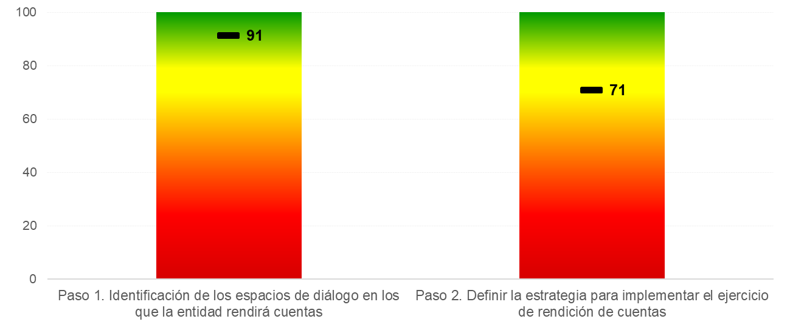
Como se observa en la gráfica No 3, se muestra la calificación de la categoría de Definición de la estrategia para implementar el ejercicio de rendición de cuentas, la cual se encuentra en un nivel de consolidación debido a que en la estrategia de rendición de cuentas de la entidad no se evidencia la colaboración de los grupos de interés en la elaboración de la estrategia, así como la definición del reto de la estrategia, respecto de la categoría de Identificación de los espacios de diálogo en los que la entidad rendirá cuentas tiene un nivel de perfeccionamiento puesto que en la estrategia se definen los espacios de participación que realizará la entidad durante la vigencia y los grupos de valor que participarán en los encuentros.

Gráfica 4 etapa de Preparación para la rendición de cuentas

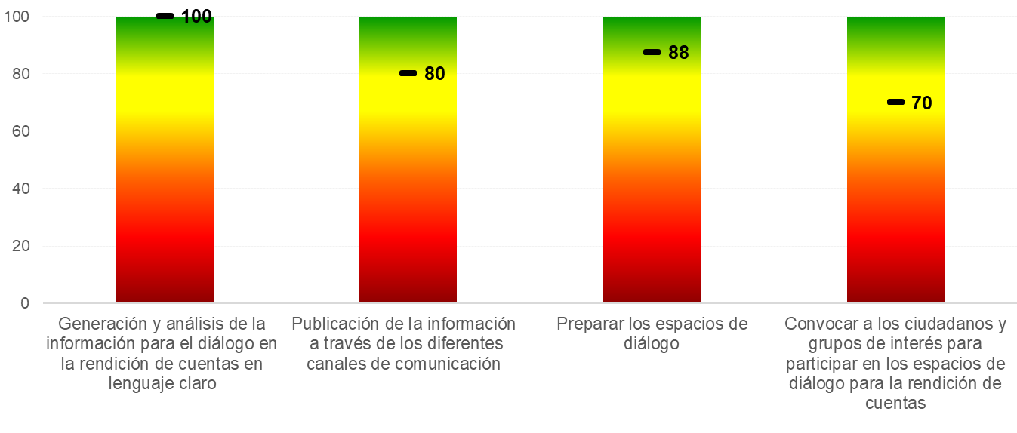
En la gráfica No 4, se muestra que las categorías de Publicación de la información a través de los diferentes canales de comunicación y la convocatoria a los ciudadanos, y grupos de interés para participar en los espacios de diálogo, se encuentran en un nivel de consolidación, teniendo en cuenta que la entidad no realiza la difusión masiva de los informes de rendición de cuentas en emisoras locales o nacionales o espacios televisivos mediante alianzas y cooperación con organismos públicos, regionales e internacionales o particulares, no realiza reuniones preparatorias y acciones de capacitación con líderes de organizaciones sociales y grupos de interés para formular y ejecutar mecanismos de convocatoria a los espacios de diálogo. Adicionalmente, con los grupos de interés no se han generado acciones de capacitación que fortalezcan los espacios de diálogo. Por otro lado, las categorías de generación y análisis de la información para el diálogo en la rendición de cuentas en lenguaje claro y la preparación de los espacios de diálogo se encuentran en un nivel de perfeccionamiento.

Gráfica 5 etapa de Ejecución de la estrategia de rendición de cuentas

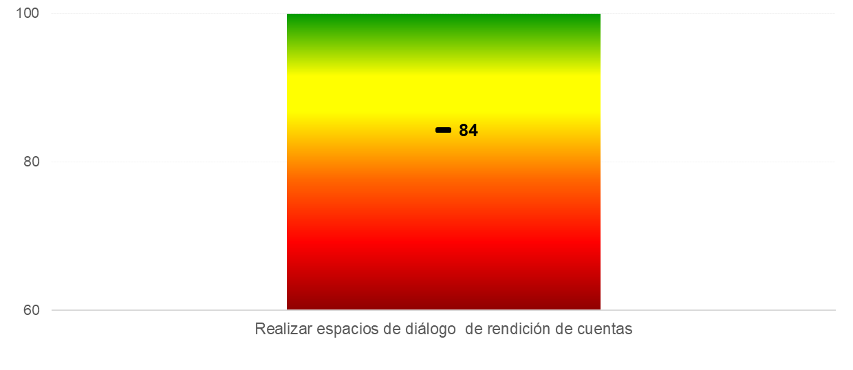
En la gráfica No 5 la categoría Realizar espacios de diálogo de rendición de cuentas, se encuentra en el nivel de perfeccionamiento, debido a que se encuentra en proceso de construcción la metodología de diálogo para cada evento, teniendo en cuenta que se tiene una metodología general en la estrategia de Rendición de Cuentas.

Gráfica 6 etapa de Seguimiento y evaluación de la implementación de la estrategia de rendición de cuentas

Como se muestra en la gráfica 6, la calificación de la categoría Cuantificar el impacto de las acciones de rendición de cuentas para divulgarlos a la ciudadanía, se encuentra en un nivel de consolidación, teniendo en cuenta que se ha avanzado en la documentación de las buenas prácticas de la entidad en materia de espacios de diálogo para la rendición de cuentas y su sistematización como insumo para la formulación de nuevas estrategias de rendición de cuentas De esta manera se evidencia que el resultado de este seguimiento ha mejorado frente a años anteriores. Adicionalmente, el IDEP implementó en la vigencia acciones de cualificación en el proceso de rendición de cuentas, sin embargo, en las acciones de diálogo adelantadas no se referenciaron por parte de los participantes recomendaciones o sugerencias en el tema de capacitación.

Teniendo en cuenta lo anterior, el Instituto incorporó en la estrategia de rendición de cuentas para la vigencia 2021 acciones que le permitan cumplir con los estándares en el Modelo Integrado de Planeación y Gestión, atendiendo así a los requerimientos de la ciudadanía y fortaleciendo la participación ciudadana.

Presupuesto asociado a las actividades que se implementarán en la entidad para llevar a cabo los ejercicios de rendición de cuentas.

De acuerdo con las actividades que se efectuarán en el marco de la Estrategia de Rendición de Cuentas, el presupuesto asignado a la entidad para la vigencia atiende la necesidad del proceso de rendición de cuentas. De igual manera, el IDEP por pertenecer al Distrito, acoge las directrices del Acuerdo No 719 de 2018 del Concejo de Bogotá, en el cual se establece los lineamientos generales para promover medidas de austeridad y transparencia del gasto público en las entidades del orden distrital.

ELEMENTOS DE LA RENDICIÓN DE CUENTAS

La rendición de cuentas del IDEP cumple con los tres elementos fundamentales para garantizar la responsabilidad pública y el derecho ciudadano a controlar la gestión:

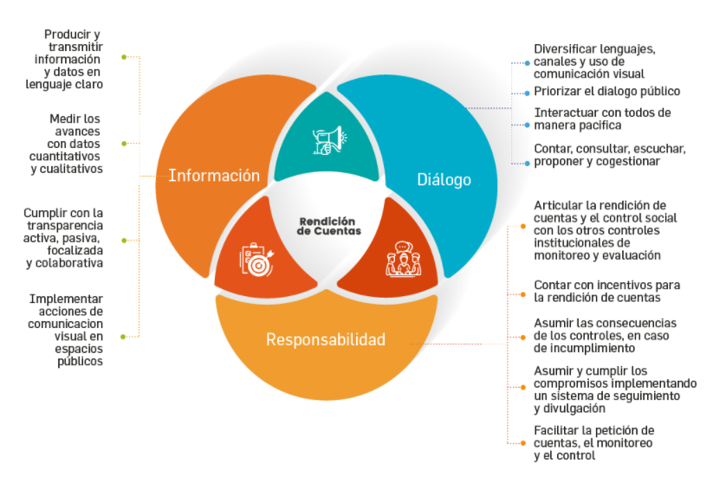
Fuente: Manual Único de Rendición de Cuentas

RUTA METODOLÓGICA PARA LA RENDICIÓN DE CUENTAS

Una vez contemplados los elementos fundamentales de la rendición de cuentas es importante desarrollar las siguientes etapas para cumplir el objetivo de la entidad frente al informe de su gestión ante la ciudadanía y partes interesadas.
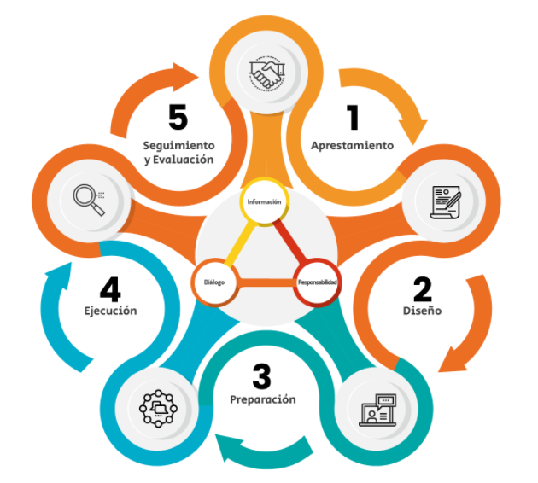
Fuente: Manual Único de Rendición de Cuentas

Aprestamiento

Consiste en la organización gradual y permanente de actividades y experiencias que promueven la cultura de la rendición de cuentas al interior de la entidad y en el relacionamiento con los grupos de valor. Está conformada por actividades de identificación del estado actual de rendición de cuentas, capacitación, y organización del trabajo del equipo líder.

Teniendo en cuenta el mapa de procesos definido y publicado en la página web de la entidad, en la sección MALOCA AULASIG-MIPG, las actividades que se definan dentro de esta estrategia tendrán el correspondiente responsable de apoyar el proceso de Rendición de Cuentas al interior de sus áreas.

3.1.1 Equipo que lidera el proceso de rendición de cuentas

En el IDEP el desarrollo y ejecución del proceso de rendición de cuentas es responsabilidad de todas las oficinas y subdirecciones junto con sus equipos de trabajo.

La oficina Asesora de Planeación es la encargada de liderar, organizar, planear y hacer seguimiento a este proceso y la Oficina de Control Interno es responsable de verificar y validar los lineamientos y normas aplicables al mismo.

3.1.2 Grupos de valor, grupos de interés y partes interesadas

El IDEP, teniendo en cuenta su misionalidad y servicios prestados a la ciudadanía, identifica como usuarios y partes interesadas a:

Categoría | Caracterización | Descripción de la población
Grupo de Valor | Beneficiarios | Maestros y Maestras del Distrito Capital (Docentes)
 | Beneficiarios | Directivos Docentes
 | Beneficiarios | Investigadores, Centros de Investigación y Académicos
 | Beneficiarios | Instituciones educativas, colegios, escuelas normales, estudiantes y facultades de educación.
 | Organizaciones sociales representativas de la comunidad | Redes y colectivos de docentes  Fundación RED ELEGGUA  Red de universidades para fomento de la investigación en tecnologías de la información y la comunicación UXTIC  Red Distrital de docentes investigadores  Red Estrado  Red Iberoamericana de Pedagogía, REDIPE  Red Iberoamericana de Informática Educativa - RIBIE  Red Académica
Grupo de Interés | Representantes de los gremios y la academia | Otras entidades y asociados que trabajan temas de educación y pedagogía
 | Representantes de los gremios y la academia | Bibliotecas Públicas escolares y universitarias del distrito  Bibliored  Biblioteca Nacional de Colombia  Biblioteca Universidad Distrital  Biblioteca de la Universidad Pedagógica
 | Entidades estatales del nivel nacional y Distrital | Alta consejería de TIC  Ministerio de Educación Nacional  Ministerio de Ciencia y Tecnología  Región Administrativa de Planeación Especial RAPE  Servicio Nacional de Aprendizaje SENA  Universidad Nacional de Colombia  Universidad Pedagógica Nacional  Concejo de Bogotá D. C.  Secretaría Distrital de Cultura, Recreación y Deporte  Secretaría General de la Alcaldía Mayor de Bogotá  Secretaría de Educación del Distrito  Universidad Distrital Francisco José de Caldas  Instituto Distrital de las Artes IDARTES  Instituto Distrital para la Protección de la Niñez y la Juventud IDIPRON
 | Entidades estatales internacional | Universidad Nacional Autónoma de México  Instituto Pensamiento y Cultura en América Latina IPECAL  Universidad Nacional de San Martín, Argentina  Fondo Nacional de Desarrollo de la Educación Peruana FONDEP  Programa de las Naciones Unidas para el Desarrollo PNUD
 | Organismos de control | Procuraduría General de la Nación  Contraloría General de la República  Contraloría de Bogotá  Personería de Bogotá.
 | Servidores públicos y contratistas | Servidores públicos y contratistas del IDEP
Partes interesadas | Personas interesadas | Ciudadanos
 | Organizaciones no gubernamentales | Avance la Ciencia y la tecnología  Centro de investigación y educación popular CINEP  Consejo Latinoamericano de Ciencias Sociales CLACSO  Organización de Estados Iberoamericanos OEI  UNICEF  Editorial Magisterio
 | Medios de comunicación, prensa, radio, televisión nacional y regional | Ciudadanos en Redes sociales (Facebook, Twitter, YouTube e Instagram)

Diseño

Se refiere a la actividad creativa desarrollada para concretar el cómo del proceso de rendición de cuentas en la futura etapa de ejecución. Tiene por fin proyectar actividades que sean útiles y efectivas. Es ideal que esta fase cuente con procesos participativos para definir las actividades, responsables, tiempos y recursos de la rendición de cuentas en todas las fases de ciclo de la gestión (anual). Incluye el diseño de la estrategia de relacionamiento y comunicaciones para la rendición de cuentas.

La rendición de cuentas entendida como el proceso que deben propiciar las entidades públicas para facilitar la participación de los ciudadanos en su gestión es una de las políticas que debe incluirse en la planeación institucional, según lo establece el Modelo Integrado de Planeación y Gestión para fortalecer la relación del Estado con el ciudadano.

Preparación

Consiste en disponer, para su aplicación inmediata, los recursos, documentos, compromisos, entre otros, los cuales, en el caso de la rendición de cuentas, serán utilizados en la etapa de ejecución. Se refiere a las condiciones necesarias para la rendición de cuentas y abarca actividades como: generación y análisis de la información, elaboración del informe de gestión para la rendición de cuentas, diseño de los formatos y mecanismos para la publicación, difusión y comunicación permanentes y la capacitación de los actores interesados para la rendición de cuentas.

Ejecución

Esta etapa se relaciona con la puesta en marcha de la estrategia de rendición de cuentas de cada entidad de acuerdo con las actividades definidas; refleja el compromiso con el cumplimiento de los objetivos y metas trazadas. Es el momento en el cual se ejecutan las acciones de publicación, difusión y comunicación de información, así como el desarrollo de espacios de diálogo con la participación de los grupos de valor y de interés

Seguimiento y evaluación

La evaluación y seguimiento de la estrategia de rendición de cuentas es transversal e inicia y finaliza con la elaboración del autodiagnóstico, ya que éste brinda las bases para definir los indicadores y evidenciar el avance anual de los mismos en una entidad. Esta etapa incluye, en cumplimiento del artículo 56 de la Ley 1757 de 2015, la entrega de respuestas escritas a las preguntas ciudadanas dentro de los 15 días posteriores a su formulación en el marco del proceso de rendición de cuentas. De igual forma, esas respuestas deben ser publicadas en la página web o en los medios de difusión oficiales de las entidades.

Dentro de la evaluación y seguimiento se aplican cuatro propósitos:

- Seguimiento al desarrollo del trabajo del equipo líder y al desarrollo de la estrategia (insumos y actividades).
- Evaluación de las acciones propuestas en la estrategia de rendición de cuentas, tanto por los participantes como por el equipo líder.
- Seguimiento a los compromisos adquiridos en los espacios de rendición de cuentas con los grupos de valor y de interés.
- Evaluación de la contribución de la rendición de cuentas a la gestión de la entidad (resultados e impacto).

NORMATIVIDAD

Normatividad | Generalidad | Aplicabilidad
Ley 489 de 1998 | Por la cual se dictan normas sobre la organización y funcionamiento de las entidades del orden nacional, se expiden las disposiciones, principios y reglas generales para el ejercicio de las atribuciones previstas en los numerales 15 y 16 del artículo 189 de la Constitución Política y se dictan otras disposiciones.” | - Artículo 3: Principios de la función administrativa.  - Artículo 26: Estímulos e incentivos a la gestión pública.  - Artículo 32: Democratización de la administración pública.  - Artículo 33: Audiencias públicas  - Artículo 34: Ejercicio del control social.  Artículo 35: Ejercicio de veeduría ciudadana
Ley 850 de 2003 | Por medio de la cual se reglamentan las veedurías ciudadanas | Disposiciones sobre su funcionamiento y su derecho a la información. Establece que las autoridades deben apoyar a estos mecanismos de control social.
CONPES 3654 de 2010 | Política de Rendición de Cuentas de la Rama Ejecutiva a los Ciudadanos. | Presenta lineamientos de política para consolidar la rendición de cuentas como un proceso permanente entre la rama ejecutiva y los ciudadanos
Ley 1712 de 2014 | Por medio de la cual se crea la Ley de Transparencia y del Derecho de Acceso a la información Pública Nacional | Regular el derecho de acceso a la información pública, los procedimientos para el ejercicio y garantía del derecho y las excepciones a la publicidad de información.
Ley 1757 de 2015 | Por la cual se dictan disposiciones en materia de promoción y protección del derecho a la participación democrática | Promover, proteger y garantizar modalidades del derecho a participar en la vida política, administrativa, económica, social y cultural, y así mismo a controlar el poder político.  - Título IV de la Rendición de Cuentas  - Capítulo I Rendición de cuentas de la Rama Ejecutiva.  Artículo 48 a 57: Disposiciones en materia de rendición de cuentas.
Decreto Nacional 1499 de 2017 | Modelo Integrado de Planeación y Gestión | Lo relacionado con el Sistema de Gestión establecido en el artículo 133 de la Ley 1753 de 2015.  - Título 22 Sistemas de Gestión.  - Capítulo 2: Políticas de Gestión y Desempeño Institucional.  - Artículo 2.2.22.2.1 Políticas de Gestión y Desempeño Institucional.  Numeral 8. Participación Ciudadana en la Gestión Pública.
Ley 1952 de 2019 | Por medio de la cual se expide el código general disciplinario se derogan la ley 734 de 2002 y algunas disposiciones de la ley 1474 de 2011, relacionadas con el derecho disciplinario. | Se establecen los deberes de los servidores públicos. En particular, respecto de la información se precisan las siguientes obligaciones: custodia, uso de los sistemas de información disponibles, publicación mensual de los informes que se generen sobre la gestión y respuesta a los requerimientos de los ciudadanos.
Manual | Manual Único de Rendición de cuentas del Departamento Administrativo de la Función Pública
CRONOGRAMA
ACTIVIDAD |  | REPONSABLE | FECHA  PROGRAMADA
Aprestamiento | Elaborar el autodiagnóstico del Manual de Rendición de Cuentas del DAFP | Oficina Asesora de Planeación  Subdirección Académica | Febrero a Abril
 | Realizar jornada de sensibilización del modelo de gestión implementado en el IDEP | Oficina Asesora de Planeación | Abril
 | Realizar jornada de sensibilización con funcionarios y contratistas sobre la importancia de la rendición de cuentas y su participación para el desarrollo del proceso | Oficina Asesora de Planeación | Julio
 | Coordinar con el área de talento humano, jornadas de capacitación con los entes de control y entidades públicas que regulen y dicten las directrices frente a la normatividad aplicable a entidades distritales, con el ánimo de fortalecer la gestión y refleje resultados orientados al logro de los objetivos institucionales. | Oficina Asesora de Planeación | Segundo semestre
Preparación | Publicar en la página web de la entidad el informe público de rendición de cuentas de la vigencia del 2020, para que la ciudadanía tenga conocimiento | Oficina Asesora de Planeación | Febrero a Mayo
Ejecución | Publicar oportunamente en la página web de la entidad y de acuerdo con la normatividad y periodicidad establecida los siguientes informes: | * Todas las áreas remiten la información a la Oficina Asesora de Planeación  * Consolida y publica Oficina Asesora de Planeación  *Subdirección Administrativa, Financiera y de Control Disciplinario pública ejecución presupuestal  *Subdirección Académica realiza la promoción de los informes de gestión | Enero  Seguimientos trimestrales durante la vigencia según corresponda
 | • Plan Institucional de Archivos -PINAR
 | • Plan anual de adquisiciones
 | • Plan Anual de Vacantes
 | • Plan de Previsión de Recursos Humanos
 | • Plan Estratégico de Talento Humano
 | • Plan Institucional de Capacitación
 | • Plan de Incentivos Institucionales
 | • Plan de Trabajo Anual en Seguridad y Salud en el Trabajo
 | • Plan Anticorrupción y de Atención al Ciudadano
 | • Plan Estratégico de Tecnologías de la Información y las Comunicaciones – PETI
 | • Plan de Tratamiento de Riesgos de Seguridad y Privacidad de la Información
 | • Plan de Seguridad y Privacidad de la Información
 | Informes de Control Interno
 | • Plan Operativo Anual
 | • Matrices de seguimiento a Metas del Plan de Desarrollo Distrital PDD
 | • Plan de participación ciudadana
 | • Informe de gestión y de ejecución presupuestal
 | • Plan estratégico de desarrollo institucional
 | Audiencia Pública de Rendición de Cuentas – vigencia 2021 | Todas las áreas del IDEP | Marzo
 | Aplicación de un instrumento para la sistematización de los espacios de rendición de cuentas. | Subdirección Académica  Oficina Asesora de Planeación | Marzo a Octubre
 | Elaborar publicaciones de programas de investigación en la página web, elaboración de carteleras o avisos informativos para ser ubicadas en zonas de fácil acceso de los ciudadanos o para consulta en redes sociales. | Subdirección Académica- Divulgación y Comunicación | Abril a Noviembre
 | Actualizar la información contenida en el vínculo Proyectos Académicos de la página Web de acuerdo con los estudios a realizar en 2021 | Subdirección Académica | Abril
 | Elaborar y divulgar boletín de comunicación externo e interno del IDEP a la ciudadanía | Subdirección Académica | Abril a Diciembre
 | Implementar acciones virtuales de participación ciudadana en los espacios que se programen desde la Subdirección Académica del IDEP en la vigencia 2021 | Subdirección Académica | Junio a Noviembre
 | Realizar dos espacios de dialogo ciudadano en el marco de rendición de cuentas en los eventos que se programen desde la Subdirección Académica del IDEP de la vigencia 2020  Socialización Índice del Derecho a la Educación | Subdirección Académica | Agosto
 |  |  | Diciembre
 | Divulgar a la ciudadanía los resultados de sus investigaciones y desarrollos pedagógicos a través de la participación del IDEP en la feria del libro para la vigencia 2021 | Subdirección Académica | Septiembre a Octubre
 | Socialización y cierre Programa "Maestros y maestras que inspiran" | Subdirección Académica | Diciembre
 | Cierre del Premio a la Investigación e Innovación Educativa Versión XV | Subdirección Académica | Noviembre
 | Informar a la ciudadanía y grupos de interés definidos los resultados de sus investigaciones y desarrollos pedagógicos a través de: | Subdirección Académica- Divulgación y comunicación | Cada vez se realice una investigación y desarrollo pedagógico
 | • Libros
 | • Revista “Educación y Ciudad”
 | • Magazín “Aula Urbana”
 | • Medios virtuales: Foros, redes sociales (Facebook, Twitter, YouTube, Instagram)
 | • Página web del IDEP
 | Espacios generados por el Sector Educación | Subdirección Académica  Oficina Asesora Jurídica  Oficina Asesora de Planeación  Subdirección Financiera, Administrativa y Control Disciplinario | Cada vez que la Secretaría de Educación Distrital genere espacios de participación
Seguimiento y evaluación | Elaborar, difundir el informe de rendición de cuentas en la página web de la entidad, foros, redes sociales con el fin de recibir observaciones y /o sugerencias de temas que la ciudadanía considere. | Oficina Asesora de Planeación | Abril  Diciembre
 | Realizar tres (3) encuestas de percepción en los eventos de rendición de cuentas definidos por el IDEP | Subdirección Académica - Oficina Asesora de Planeación | Marzo a Septiembre
 | Seguimiento a la implementación del Plan de Participación Ciudadana del IDEP | Oficina asesora de Planeación | Abril a octubre
 | Seguimiento de la estrategia de Rendición de Cuentas | Oficina asesora de Planeación | Abril a octubre

En la medición del índice de Desempeño Institucional (vigencia 2019), la Política de Participación Ciudadana en la Gestión Pública obtuvo un puntaje de 86.7 y el Índice 56 de Rendición de Cuentas en la Gestión Pública inmerso en la política tuvo un puntaje de 86.2.

